**PONTIFÍCIA UNIVERSIDADE CATÓLICA DE MINAS GERAIS  
Bacharelado em Engenharia de Software**

**VANBORA**

**Participantes**

**Henrique Freire dos Santos**

**Luiz Antunes**

**Werik Gonçalves**

**Wilcson Araújo**

|  |  |  |  |
| --- | --- | --- | --- |
| Histórico de Revisões | | | |
| Data | **Autor** | **Descrição** | **Versão** |
| [01/09/2020] | Maria Verônica | Preenchimento final da seção 1 e 2 e inicial da 3 | 1 |
|  |  |  |  |
|  |  |  |  |

**SUMÁRIO**

**1** **Apresentação 3**

1.1 Problema 3

1.2 Objetivos do trabalho 3

1.3 Definições e Abreviações 3

**2** **Requisitos 3**

2.1 Requisitos Funcionais 3

2.2 Requisitos Não-Funcionais 4

2.3 Restrições Arquiteturais 4

2.4 Mecanismos Arquiteturais 4

**3** **Modelagem e projeto arquitetural 5**

3.1 Visão de Casos de Uso 5

3.2 Visão Lógica 7

3.3 Visão Física 7

3.4 Modelo de dados (opcional) 8

**4** **Prova de conceito / protótipo arquitetural 8**

4.1 Implementação e implantação 8

4.2 Interfaces 8

**5** **Avaliação da Arquitetura 8**

5.1 Cenários 8

5.2 Avaliação 8

**6** **REFERÊNCIAS 9**

**7** **APÊNDICES 9**

1. **Apresentação**
   1. **Problema**

De acordo com o Censo Escolar de 2019, o Brasil possui 47,8 milhões de estudantes, o que corresponde a quase 23% de toda a população do país. Destes, considerando que estão inseridos em um país subdesenvolvido, a maioria compõem às classes econômicas mais baixas, conforme divulgado em reportagem do Valor Econômico. Sendo assim, o número destes que em maioridade possuem um carro para se deslocar para a instituição é mínimo, bem como o percentual que possui alguém à disposição para realizar seu deslocamento.

Nesse contexto, inserem-se os motoristas de vans escolares, que realizam o deslocamento dos alunos de sua residência até a escola ou faculdade. É comumentemente observado nos cenários escolares a dificuldade de comunicação com os motoristas, a fim de sinalizar atrasos ou até mesmo a ausência de participação na rota da van em um determinado dia.

Sendo assim, surgiu-se a ideia de criação do vanbora. Este consiste em um aplicativo que conecte os alunos aos motoristas de vans. Por meio do app, será possível realizar o cadastro de motorista de van e de aluno, em que os motoristas conseguem alocar os alunos às suas vans. Ademais, lista de presença e aviso de atraso de participação da rota também serão funcionalidades presentes, bem como um chat para que as partes envolvidas possam manter contato, caso necessário.

* 1. **Objetivos do trabalho**

O objetivo principal deste projeto consiste no desenvolvimento de um aplicativo que facilite a comunicação dos alunos com os motoristas de vans. Para tanto, haverá a disponibilização de lista de presença por rota e um chat disponível para contato entre as partes envolvidas.

Nesse sentido, inserido ao escopo do projeto há os seguintes objetivos específicos:

* Desenvolver uma modelagem arquitetural do sistema final;
* Elaborar uma versão mobile do sistema;
* Elaborar uma versão web do sistema.
  1. **Definições e Abreviaturas**

*Coloque aqui as definições, siglas e abreviaturas utilizadas no trabalho.*

1. **Requisitos**
   1. **Requisitos Funcionais**

|  |  |  |
| --- | --- | --- |
| **ID** | **Descrição** | **Prioridade** |
| RF001 | O app deve permitir a gerência do cadastro de alunos. As informações seguintes devem ser solicitadas: nome, e-mail, telefone, senha e avatar. | Alta |
| RF002 | O app deve permitir a gerência do cadastro de motoristas de van. As informações seguintes devem ser solicitadas: nome, e-mail, senha, telefone, foto, placa, modelo e foto veículo. | Alta |
| RF003 | O app deve permitir que o usuário logue na plataforma. | Alta |
| RF004 | O app deve permitir ao motorista de van gerenciar uma rota. As informações seguintes devem ser solicitadas: horário de partida, origem, destinos e dias da semana incluídos. | Alta |
| RF005 | O app deve gerar uma chave identificatória da rota para que o aluno possa ingressar. | Alta |
| RF006 | O app deve permitir que o aluno ingresse em uma rota por meio da chave identificatória desta. | Alta |
| RF007 | O app deve permitir ao aluno gerenciar suas confirmações de participação em uma rota no dia e horário determinado por esta. | Alta |
| RF008 | O app deve enviar uma notificação ao aluno solicitando a confirmação de participação da rota no dia e horário determinado por esta, caso ele já não tenha executado esse processo. | Baixa |
| RF009 | O app deve permitir ao aluno sinalizar um possível atraso em sua participação da rota, sendo opcional a inclusão de seu motivo. | Média |
| RF010 | O app deve permitir ao motorista e aos alunos visualizar a lista de presença de suas rotas em dias e horários constantes nesta. | Média |
| RF011 | O app deve permitir que o motorista visualize os perfis de cadastro dos alunos vinculados às suas van. | Baixa |
| RF012 | O app deve permitir que o aluno visualize o perfil de cadastro do motorista vinculado à van que está incluso. | Baixa |

* 1. **Requisitos Não-Funcionais**

|  |  |
| --- | --- |
| **ID** | **Descrição** |
| RNF001 | O RF008 deve enviar as notificações da seguinte forma: Em caso de turno matutino, a notificação deve ser enviada às 20h do dia anterior. Em caso de turno vespertino, a notificação deve ser enviada às 9h. Por fim, em caso de turno noturno, a notificação deve ser enviada às 15h. |
| RNF002 | O RF009 deve estar disponível a partir de 30 minutos antes do horário da van. |
| RNF003 | O app deve transmitir as informações de presença em uma rota em tempo real por meio de Web Socket. |
| RNF004 | O app deve transmitir a sinalização de atraso em uma rota em tempo real por meio do Firebase. |
| RNF005 | O chat não deve demorar mais do que 10 segundos para sinalizar uma mensagem recebida. |

* 1. **Restrições Arquiteturais**

As restrições impostas ao projeto que afetam sua arquitetura são:

* A aplicação utilizará ferramentas do Firebase;
* O back-end deverá ser desenvolvido em JavaScript/Node.js;
* O banco de dados utilizado será o MongoDB;
* A aplicação web será desenvolvida em ReactJS e a versão mobile em React Native;
* A comunicação da API deve seguir o padrão RESTful.
  1. **Mecanismos Arquiteturais**

|  |  |  |
| --- | --- | --- |
| **Análise** | **Design** | **Implementação** |
| Persistência | Banco de dados não-relacional. | MongoDB |
| Front end | Biblioteca JavaScript de front-end. | ReactJS |
| Back end | Runtime assíncrono JavaScript orientado a eventos. | Node.JS |
| Integração | Integração contínua com pipeline do Github. | Github |
| Log do sistema | Biblioteca de registro de logs que utiliza a API Loggly. | Node-Loggly |
| Teste de Software | Framework JavaScript para testes. | Jest |
| Deploy | Continuous deploy com branch feature. | Github Actions |

1. **Modelagem e projeto arquitetural**

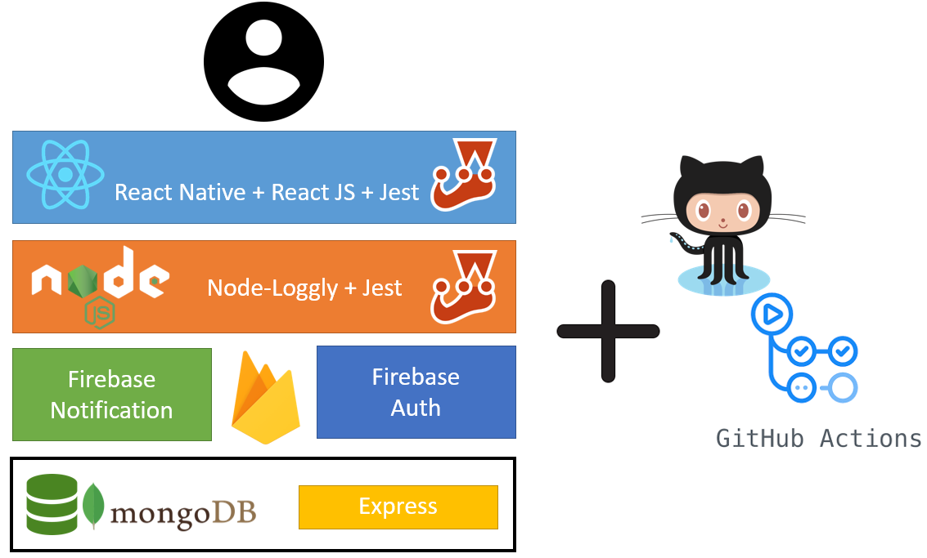

**Figura 1 – Diagrama de contexto: Visão Geral da Solução**

* 1. **Visão de Casos de Uso**

*O diagrama de casos de uso oferece uma visão global dos casos de uso e dos atores que dele participam. Inclua um diagrama para cada um dos atores ou um diagrama que apresente as funcionalidades gerais do projeto.*

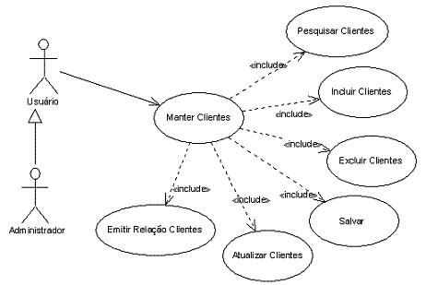

**Figura 2 – Diagrama de Caso de Uso - Usuário**

Obs: Acrescente uma breve descrição sobre o diagrama apresentado na Figura 2.

* + 1. **Descrição resumida dos casos de uso**

*Nesta seção, os casos de uso devem ser resumidos. Esse detalhamento pode ser na forma de um texto sintético ou, alternativamente, você pode optar por descrever estórias de usuários seguindo os métodos ágeis. Neste caso a seção deve chamar “Estórias de usuários”. Lembre-se das características de qualidade das estórias de usuários, ou seja, o que é preciso para descrever boas estórias de usuários.*

|  |  |
| --- | --- |
| **UC01 – NOME DO CASO DE USO 01** | |
| **Descrição** |  |
| **Atores** |  |
| **Prioridade** |  |
| **Requisitos associados** |  |
| **Fluxo Principal** |  |

|  |  |
| --- | --- |
| **UC02 – NOME DO CASO DE USO 02** | |
| **Descrição** |  |
| **Atores** |  |
| **Prioridade** |  |
| **Requisitos associados** |  |
| **Fluxo Principal** |  |

* 1. **Visão Lógica**

*Apresente os artefatos que serão utilizados descrevendo em linhas gerais as motivações que levaram a equipe a utilizar estes diagramas.*

* + 1. **Modelo de Classes**

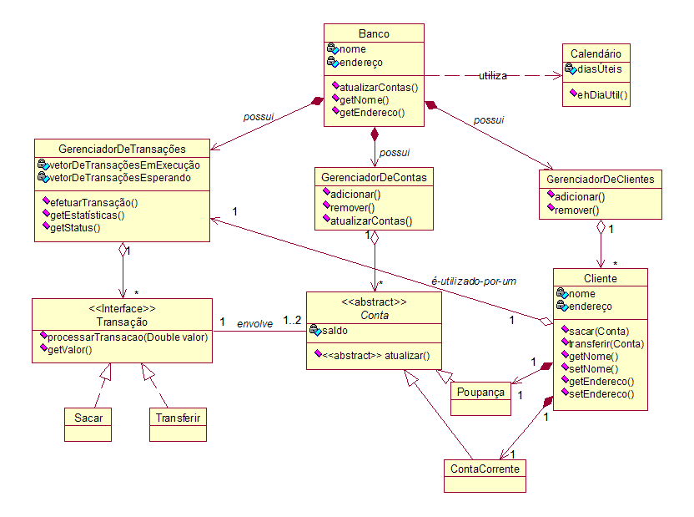

**Figura 3 – Diagrama de classes**

Obs: Acrescente uma breve descrição sobre o diagrama apresentado na Figura 3.

* + 1. **Modelo de componentes**

*Apresente o diagrama de componentes da aplicação, indicando, os elementos da arquitetura e as interfaces entre eles. Liste os estilos/padrões arquiteturais utilizados e faça uma descrição sucinta dos componentes indicando o papel de cada um deles dentro da arquitetura/estilo/padrão arquitetural. Indique também quais componentes serão reutilizados (navegadores, SGBDs, middlewares, etc), quais componentes serão adquiridos por serem proprietários e quais componentes precisam ser desenvolvidos.*

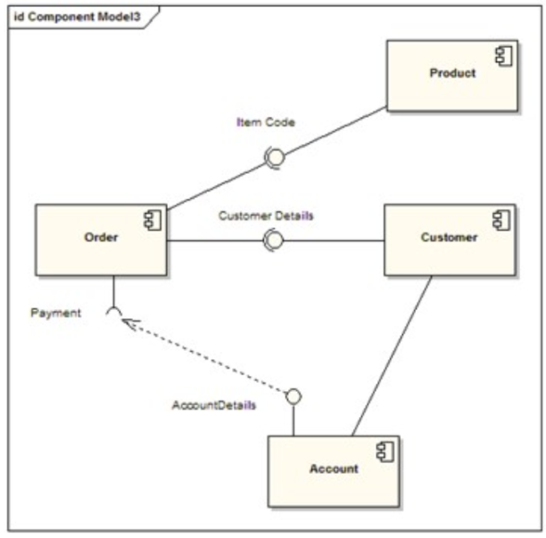

**Figura 3 – Diagrama de Componentes**

*Apresente uma descrição detalhada dos artefatos que constituem o diagrama de implantação.*

Conforme diagrama apresentado na Figura X, as entidades participantes da solução são:

* **Product** - Lorem ipsum dolor sit amet, consectetur adipiscing elit. Cras nunc magna, accumsan eget porta a, tincidunt sed mauris. Suspendisse orci nulla, sagittis a lorem laoreet, tincidunt imperdiet ipsum. Morbi malesuada pretium suscipit.
* **Order** - Praesent nec nisi hendrerit, ullamcorper tortor non, rutrum sem. In non lectus tortor. Nulla vel tincidunt eros.
* **Account** - Nulla eget viverra mi, eu malesuada erat. Maecenas molestie turpis sem, quis consectetur lorem feugiat vitae. Aenean malesuada ipsum eu luctus consequat.
  1. **Modelo de dados (opcional)**

*Caso julgue necessário para explicar a arquitetura, apresente o diagrama de classes ou diagrama de Entidade/Relacionamentos ou tabelas do banco de dados. Este modelo pode ser essencial caso a arquitetura utilize uma solução de banco de dados distribuídos ou um banco NoSQL.*

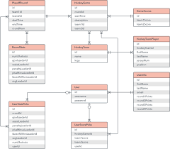

**Figura 3 – Diagrama de Entidade Relacionamento (ER)**

Obs: Acrescente uma breve descrição sobre o diagrama apresentado na Figura 3.

1. **Avaliação da Arquitetura**

*Esta seção descreve a avaliação da arquitetura apresentada, baseada no método ATAM.*

* 1. **Cenários**

*Apresente os cenários de testes utilizados na realização dos testes da sua aplicação. Escolha cenários de testes que demonstrem os requisitos não funcionais sendo satisfeitos.*

**Cenário 1 - Acessibilidade:** Suspendisse consequat consectetur velit. Sed sem risus, dictum dictum facilisis vitae, commodo quis leo. Vivamus nulla sem, cursus a mollis quis, interdum at nulla. Nullam dictum congue mauris. Praesent nec nisi hendrerit, ullamcorper tortor non, rutrum sem. In non lectus tortor. Nulla vel tincidunt eros.

**Cenário 2 - Interoperabilidade:** Pellentesque habitant morbi tristique senectus et netus et malesuada fames ac turpis egestas. Fusce ut accumsan erat. Pellentesque in enim tempus, iaculis sem in, semper arcu.

**Cenário 3 - Manutenibilidade:** Phasellus magna tellus, consectetur quis scelerisque eget, ultricies eu ligula. Sed rhoncus fermentum nisi, a ullamcorper leo fringilla id. Nulla lacinia sem vel magna ornare, non tincidunt ipsum rhoncus. Nam euismod semper ante id tristique. Mauris vel elit augue.

**Cenário 4 - Segurança:** Suspendisse consectetur porta tortor non convallis. Sed lobortis erat sed dignissim dignissim. Nunc eleifend elit et aliquet imperdiet. Ut eu quam at lacus tincidunt fringilla eget maximus metus. Praesent finibus, sapien eget molestie porta, neque turpis congue risus, vel porttitor sapien tortor ac nulla. Aliquam erat volutpat.

* 1. **Avaliação**

*Apresente as medidas registradas na coleta de dados. O que não for possível quantificar apresente uma justificativa baseada em evidências qualitativas que suportam o atendimento do requisito não-funcional.*

*Apresente uma avaliação geral da arquitetura indicando os pontos fortes e as limitações da arquitetura proposta.*

|  |  |
| --- | --- |
| **Atributo de Qualidade:** | **Requisito de Qualidade** |
| Segurança | Acesso deve ser controlado aos recursos restritos |
| **Preocupação:** | |
| Os acessos de usuários devem ser controlados de forma que cada um tenha acesso apenas aos recursos condizentes as suas credenciais. | |
| **Cenários(s):** | |
| Cenário 4 | |
| **Ambiente:** | |
| Sistema em operação normal | |
| **Estímulo:** | |
| Acesso do administrador do sistema as funcionalidades de cadastro de novos produtos e exclusão de produtos. | |
| **Mecanismo:** | |
| O servidor de aplicação (Rails) gera um *token* de acesso para o usuário que se autentica no sistema. Este *token* é transferido para a camada de visualização (Angular) após a autenticação e o tratamento visual das funcionalidades podem ser tratados neste nível. | |
| **Medida de Resposta:** | |
| As áreas restritas do sistema devem ser disponibilizadas apenas quando há o acesso de usuários credenciados. | |
| **Considerações sobre a arquitetura:** | |
| **Riscos:** | Não existe |
| **Pontos de Sensibilidade:** | Não existe |
| ***Tradeoff*:** | Não existe |

Evidências dos testes realizados

*Apresente imagens, descreva os testes de tal forma que se comprove a realização da avaliação.*

1. **REFERÊNCIAS**

*Como um projeto da arquitetura de uma aplicação não requer revisão bibliográfica, a inclusão das referências não é obrigatória. No entanto, caso você deseje incluir referências relacionadas às tecnologias, padrões, ou metodologias que serão usadas no seu trabalho, relacione-as de acordo com o modelo a seguir.*

SOBRENOME DO AUTOR, Nome do autor. **Título do livro ou artigo.** Cidade: Editora, ano.

SOBRENOME DO AUTOR, Nome do autor. **Título do livro ou artigo.** Cidade: Editora, ano.

SOBRENOME DO AUTOR, Nome do autor. **Título do livro ou artigo.** Cidade: Editora, ano.

SOBRENOME DO AUTOR, Nome do autor. **Título do livro ou artigo.** Cidade: Editora, ano.

SOBRENOME DO AUTOR, Nome do autor. **Título do livro ou artigo.** Cidade: Editora, ano.

SOBRENOME DO AUTOR, Nome do autor. **Título do livro ou artigo.** Cidade: Editora, ano.

1. **APÊNDICES**

*Inclua o URL do repositório (Github, Bitbucket, etc) onde você armazenou o código da sua prova de conceito/protótipo arquitetural da aplicação como anexos. A inclusão da URL desse repositório de código servirá como base para garantir a autenticidade dos trabalhos.*